济宁市兖州龙桥街道2021年政府信息公开工作年度报告
本报告由济宁市兖州区龙桥街道按照《中华人民共和国政府信息公开条例》（以下简称《条例》）和《中华人民共和国政府信息公开工作年度报告格式》（国办公开办函〔2021〕30号）要求编制。
本报告内容包括总体情况、主动公开政府信息情况、收到和处理政府信息公开申请情况、政府信息公开行政复议和行政诉讼情况、存在的主要问题及改进情况、其他需要报告的事项等六部分内容。
本报告所列数据的统计期限自2021年1月1日起至2021年12月31日止。本报告电子版可在“中国·兖州”政府门户网站(http://www.yanzhou.gov.cn/)查阅或下载。如对本报告有疑问，请与龙桥街道办事处联系（地址：兖州区九州中路96号，电话：0537-3428011）。

一、总体情况
2021年度，我街道认真贯彻落实《中华人民共和国政府信息公开条例》及省、市、区政府信息公开相关规定和有关决策、部署要求，按照公开、公正、规范、高效、便民、廉政、勤政的基本要求，不断深化行政权力公开透明运行，街道政府信息公开工作取得了明显成果。
（一）主动公开情况
2021年度，我街道按照区政府信息公开要求，及时对站点信息进行更新。在兖州区人民政府门户网站发布信息36条，其中公开文件类信息12条，占总数的33%；工作动态类信息19条，占总数的53%；其他类信息5条，占总数的14%。街道通过政务微信公众号“龙桥微生活”公开251条信息。
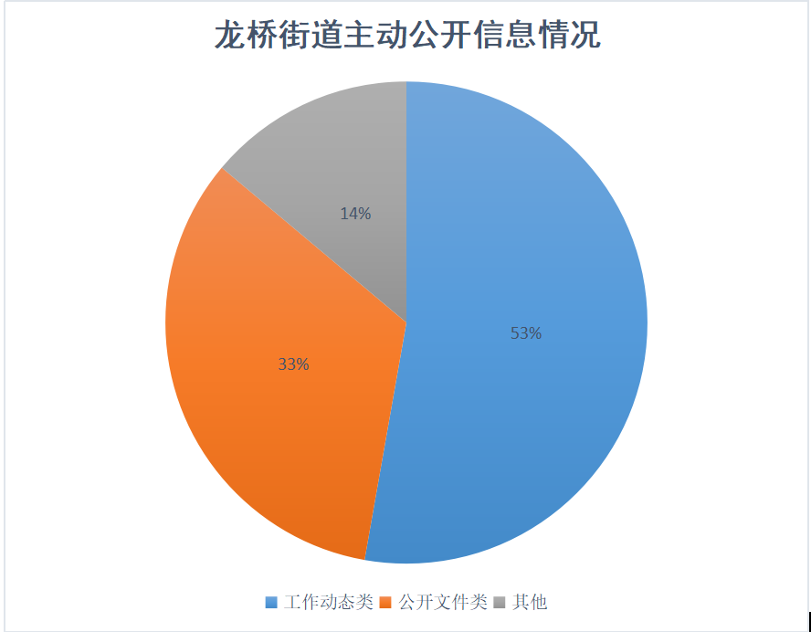
（二）依申请公开情况
2021年度，我街道共收到来自自然人对申请公开政府信息的申请2条，政府信息公开申请的内容主要涉及公租房、拆迁上房方面。

（三）政府信息管理情况
完善政务公开工作机制，优化制发公文的公开审批程序，健全信息公开审核制度和发布台账，对拟公开的政府信息进行严格依法审查。在符合保密要求的前提下，依法公开我街道的政务信息，做好公开内容表述、公开时机、公开方式的研判，及时制定更新主动公开基本目录。对每一项拟公开信息，实行保密预先审核制度，未经审核的信息不得对外公开；拟公开信息由科室负责人审查后发布，依法依规做好保密审查，切实做好保密工作。工作中主动公布公开电话，积极接受相关部门和人民群众的监督和评议，进一步提高了政府信息公开工作规范化程度。
（四）政府信息公开平台建设情况
以基层政务公开标准化规范化工作为引领，在坚持和完善政务公开专栏基础上，积极创新政务公开新载体、新形式。利用为民服务大厅集中打造政务公开体验区，设置政务公开查阅点、政务公开自助查阅区，提供一站式、个性化、方便快捷的权威信息服务。除在原有政务公开专栏公开以外，还利用微信公众号等政务新媒体公开方式，按照政务公开的相关要求，及时公开街道的相关基本信息和日常工作动态，重点公开防疫、医保等民生类信息，对发布的信息做到标题准确、信息内容一致。
（五）监督保障情况
加强对我街道信息公开工作的组织领导，调整政府信息公开工作领导小组，明确主要负责人作为政府信息公开工作的第一责任人，秉持“主要领导亲自抓、分管领导具体抓、专门部门抓落实”的工作体系。为提高政务公开水平，我街道在推进政府信息公开工作的过程中，严格依法管理，加强督促检查, 强化监督，使政府信息公开工作制度化和规范化。严格把握公开程序，广泛接受服务对象的监督，切实做好政府信息公开工作。街道明确专人负责政府信息公开工作，各科室、社区均配备了政务公开信息员。今年以来，街道召开政务信息培训2次，培训人员100余人次。
二、主动公开政府信息情况
第二十条第（一）项
信息内容 | 半年制发件数 | 本年废止件数 | 现行有效件数
规章 | 0 | 0 | 0
行政规范性文件 | 0 | 0 | 0
第二十条第（五）项
信息内容 | 本年处理决定数量
行政许可 | 0
第二十条第（六）项
信息内容 | 本年处理决定数量
行政处罚 | 0
行政强制 | 0
第二十条第（八）项
信息内容 | 本年收费金额（单位：万元）
行政事业性收费 | 0
三、收到和处理政府信息公开申请情况
（本列数据的勾稽关系为：第一项加第二项之和，等于第三项加第四项之和） |  |  | 申请人情况
 |  |  | 自然人 | 法人或其他组织 |  |  |  |  | 总计
 |  |  | 自然人 | 商业企业 | 科研机构 | 社会公益组织 | 法律服务机构 | 其他
一、本年新收政府信息公开申请数量 |  |  | 2 | 0 | 0 | 0 | 0 | 0 | 2
二、上年结转政府信息公开申请数量 |  |  | 0 | 0 | 0 | 0 | 0 | 0 | 0
三、本年度办理结果 | （一）予以公开 |  | 0 | 0 | 0 | 0 | 0 | 0 | 0
三、本年度办理结果 | （二）部分公开（区分处理的，只计这一情形，不计其他情形） |  | 0 | 0 | 0 | 0 | 0 | 0 | 0
三、本年度办理结果 | （三）不予公开 | 1.属于国家秘密 | 0 | 0 | 0 | 0 | 0 | 0 | 0
三、本年度办理结果 | （三）不予公开 | 2.其他法律行政法规禁止公开 | 0 | 0 | 0 | 0 | 0 | 0 | 0
三、本年度办理结果 | （三）不予公开 | 3.危及“三安全一稳定” | 0 | 0 | 0 | 0 | 0 | 0 | 0
三、本年度办理结果 | （三）不予公开 | 4.保护第三方合法权益 | 0 | 0 | 0 | 0 | 0 | 0 | 0
三、本年度办理结果 | （三）不予公开 | 5.属于三类内部事务信息 | 0 | 0 | 0 | 0 | 0 | 0 | 0
三、本年度办理结果 | （三）不予公开 | 6.属于四类过程性信息 | 0 | 0 | 0 | 0 | 0 | 0 | 0
三、本年度办理结果 | （三）不予公开 | 7.属于行政执法案卷 | 0 | 0 | 0 | 0 | 0 | 0 | 0
三、本年度办理结果 | （三）不予公开 | 8.属于行政查询事项 | 0 | 0 | 0 | 0 | 0 | 0 | 0
三、本年度办理结果 | （四）无法提供 | 1.本机关不掌握相关政府信息 | 0 | 0 | 0 | 0 | 0 | 0 | 0
三、本年度办理结果 | （四）无法提供 | 2.没有现成信息需要另行制作 | 0 | 0 | 0 | 0 | 0 | 0 | 0
三、本年度办理结果 | （四）无法提供 | 3.补正后申请内容仍不明确 | 0 | 0 | 0 | 0 | 0 | 0 | 0
三、本年度办理结果 | （五）不予处理 | 1.信访举报投诉类申请 | 0 | 0 | 0 | 0 | 0 | 0 | 0
三、本年度办理结果 | （五）不予处理 | 2.重复申请 | 0 | 0 | 0 | 0 | 0 | 0 | 0
三、本年度办理结果 | （五）不予处理 | 3.要求提供公开出版物 | 0 | 0 | 0 | 0 | 0 | 0 | 0
三、本年度办理结果 | （五）不予处理 | 4.无正当理由大量反复申请 | 0 | 0 | 0 | 0 | 0 | 0 | 0
三、本年度办理结果 | （五）不予处理 | 5.要求行政机关确认或重新出具已获取信息 | 0 | 0 | 0 | 0 | 0 | 0 | 0
三、本年度办理结果 | （六）其他处理 |  | 0 | 0 | 0 | 0 | 0 | 0 | 0
三、本年度办理结果 | （七）总计 |  | 0 | 0 | 0 | 0 | 0 | 0 | 0
四、结转下年度继续办理 |  |  | 2 | 0 | 0 | 0 | 0 | 0 | 2
四、政府信息公开行政复议、行政诉讼情况
行政复议 |  |  |  |  | 行政诉讼
结果维持 | 结果纠正 | 其他结果 | 尚未审结 | 总计 | 未经复议直接起诉 |  |  |  |  | 复议后起诉
 |  |  |  |  | 结果维持 | 结果纠正 | 其他结果 | 尚未审结 | 总计 | 结果维持 | 结果纠正 | 其他结果 | 尚未审结 | 总计
0 | 0 | 0 | 0 | 0 | 0 | 0 | 0 | 0 | 0 | 0 | 0 | 0 | 0 | 0
五、存在的主要问题及改进情况
（一）存在的主要问题
1、政务公开手段单一，不能满足人民群众获取政府信息的需求。
2、宣传和引导工作需要进一步加强。公众对政府信息公开的知晓率和使用率仍然不高，因此在日常工作中要加强宣传，使政府信息公开工作能够持续、有效地开展。
（二）改进情况
1、加强宣传，满足人民群众获取信息的需求。充分运用广播、公开栏、报刊、微信、电子大屏幕等载体，及时公开政务信息。
2、加强公开工作队伍的人员建设。完善政务公开工作机制，明确信息公开工作负责人员的岗位职责要求，及时报备工作人员变动情况，严防人员缺位、工作断档的情况发生。
3、继续完善信息公开工作制度。根据上级文件指引，结合街道实际，不断完善信息公开工作制度，明确各部门职责，设立具体考核标准，建立信息公开工作长效机制。
4、制定政务公开年度计划，明确政务公开内容，在工作标准、程序、时限、纪律和监督、奖惩等方面提出具体措施，确保政务公开工作有章可循，为全面推行政务公开提供执行依据。
六、其他需要报告的事项
（一）无依据《政府公开信息处理费管理办法》收取信息处理费的情况。
（二）落实上级年度政务公开工作要点情况
一是坚强组织领导，把政务公开工作纳入街道工作的重要内容，努力实现政务公开及时、准确、全面地公开。成立政务公开领导小组，专人负责政务公开工作；二是突出重点领域，创新公开形式，对群众和上级部门提出的问题或意见，及时研究，积极反馈，主动回应群众新期待，推进重点领域政务公开；三是加大培训力度，积极组织开展《政府信息公开条例》等相关的文件材料的学习培训，进一步提高工作人员对政府信息公开工作重要性的认识，增强工作人员对政府信息公开的认识及贯彻落实政府信息公开的主动性和自觉性。
（三）未收到人大代表、政协委员建议提案，无需要报告的人大建议和政协提案办理结果公开情况。
（四）政务公开工作创新情况
今年以来，我街道以基层政务公开标准化规范化工作为引领，不断探索高效、便捷的公开方式，让使基层政务公开工作成果真正惠及群众。打造体验专区，扩展公开渠道。利用为民服务大厅集中打造政务公开体验区，设置政务公开查阅点、政务公开自助查阅区，提供一站式、个性化、方便快捷的权威信息服务。建立拓展信息发布、回应、解读三位一体的政务公开新格局，实现政务公开与政务服务的深度融合
（五）无政府信息公开工作年度报告数据统计需要说明的事项。
（六）无其他需要报告的事项。
（七）无其他有关文件专门要求通过政府信息公开工作年度报告予以报告的事项。

